Приложение № 1 к Техническому заданию

**Требования к значениям показателей (характеристик) Товара,**

**позволяющие определить соответствие установленным Госзаказчиком требованиям**

|  |  |  |  |  |  |  |  |
| --- | --- | --- | --- | --- | --- | --- | --- |
| **Тип объекта закупки** | | | | | | **Товар** | **Обоснование включения показателя**  **в обоснование объекта закупки** |
| **Наименование Товара** | **Код позиции** | **Наименование характеристики** | **Значение характеристики** | **Единица измерения характеристики** | **Инструкция**  **по заполнению характеристик в заявке** | **Единица измерения** |  |
| Боевая одежда пожарного (БОП) | 32.99.11.140 Одежда защитная огнестойкая | 1. Вид БОП в зависимости от материала верха | вид Т (ткань синтетическая термостойкая  (без покрытия) |  | Значение характеристики не может изменяться участником закупки | комплект | КТРУ 32.99.11.140-00000002 |
| 2. Вид комплектации | комплект БОП |  | Значение характеристики не может изменяться участником закупки | КТРУ 32.99.11.140-00000002 |
| 3. Класс БОП | класс 1 категория 1-б |  | Значение характеристики не может изменяться участником закупки | КТРУ 32.99.11.140-00000002 |
| 4. Климатическое исполнение БОП | тип У |  | Значение характеристики не может изменяться участником закупки | КТРУ 32.99.11.140-00000002 |
| 5. Состав защитной одежды | куртка, съемная теплоизоляционная подкладка |  | Участник закупки указывает в заявке все значения характеристики | КТРУ 32.99.11.140-00000002 |
| 5.1. Состав низа защитной одежды | полукомбинезон; брюки |  | Участник закупки указывает в заявке только одно значение характеристики | КТРУ 32.99.11.140-00000002 |
| 6. Принадлежность БОП | для рядового состава |  | Значение характеристики не может изменяться участником закупки | КТРУ 32.99.11.140-00000002 |
| 7. Наружный слой пакета материалов БОП обеспечивает защиту от тепловых  и физико-механических воздействий, воды и агрессивных сред | наличие |  | Значение характеристики не может изменяться участником закупки | (1) |
| 8. Материал верха | воздухопроницаемый, имеет масло-водоотталкивающую обработку, изготовлен из параарамидных волокон |  | Значение характеристики не может изменяться участником закупки | (1) |
| 9. Поверхностная плотность материала верха, г/м2 | ≥ 240 |  | Участник закупки указывает в заявке конкретное значение характеристики | (1) |
| 10. Клетчатый каркас структуры материала верха (по принципу переплетения нитей «Рип-Стоп») | наличие |  | Значение характеристики  не может изменяться участником закупки | (2) |
| 11. Длина стороны клетчатого каркаса материала верха | ≥ 4 и ≤ 10 | мм | Участник закупки указывает в заявке конкретное значение характеристики | (2) |
| 12. Цвет наружного материала куртки | желто-оранжевых  оттенков;  черный; темно-синий |  | Участник закупки указывает в заявке только одно значение характеристики | (3) |
| 13. Цвет наружного материала полукомбинезона (брюк) | черный; темно-синий |  | Участник закупки указывает в заявке только одно значение характеристики | (4) |
| 14. Нитки для шитья | термостойкие,  из арамидных волокон |  | Значение характеристики не может изменяться участником закупки | (4) |
| 15. Водонепроницаемый слой | наличие |  | Значение характеристики не может изменяться участником закупки | (5) |
| 16. Паропроницаемость водонепроницаемого слоя, мг/(см²*час) | ≥ 4 |  | Участник закупки указывает в заявке конкретное значение характеристики | (5) |
| 17. Поверхностная плотность водонепроницаемого слоя, г/м² | ≥ 100 |  | Участник закупки указывает в заявке конкретное значение характеристики | (5), (6) |
| 18. Машинное герметизирующее наложение термостойкой ленты поверх швов на водонепроницаемом слое | наличие |  | Значение характеристики не может изменяться участником закупки | (5) |
| 19. Состав теплоизоляционной подкладки | термостойкое нетканое полотно, гигиеническая подкладка |  | Значение характеристики не может изменяться участником закупки | (7) |
| 20. Толщина подстежки | ≥ 3 | мм | Участник закупки указывает в заявке конкретное значение характеристики | (7) |
| 21. Плотность термостойкого нетканого полотна, г/м² | ≥ 200 |  | Участник закупки указывает в заявке конкретное значение характеристики | (7) |
| 22. Плотность гигиенической подкладки, г/м² | ≥ 120 |  | Участник закупки указывает в заявке конкретное значение характеристики | (7) |
| 23. Цвет гигиенической подкладки | черный; серый;  синий |  | Участник закупки указывает в заявке только одно значение характеристики | (4) |
| 24. Теплоизоляционная подкладка простёгана стежкой в виде геометрической фигуры | наличие |  | Значение характеристики не может изменяться участником закупки | (8) |
| 25. Размер геометрической фигуры стежки теплоизоляционной подкладки | ≥ 10 и ≤ 15 | см | Участник закупки указывает в заявке конкретное значение характеристики | (8) |
| 26. Крепление подстежки к куртке | на пуговицы и липкую текстильную ленту-контакт (ленту «велкро»);  кнопки |  | Участник закупки указывает в заявке только одно значение характеристики | (4), (9) |
| 27. Силуэт куртки | прямой, в области спинки заложены складки для увеличения свободы (амплитуды) движения рук |  | Значение характеристики не может изменяться участником закупки | (4), (9) |
| 28. Пройма куртки | углубленная, исключающая подъем низа куртки при подъеме рук |  | Значение характеристики не может изменяться участником закупки | (4), (9) |
| 29. Рукава куртки | втачные двухшовные |  | Значение характеристики не может изменяться участником закупки | (4), (9) |
| 30. Манжеты рукавов куртки с вырезом под большой палец | наличие |  | Значение характеристики не может изменяться участником закупки | (4), (9) |
| 31. Материал манжет рукавов | термоогнестойкое трикотажное полотно |  | Значение характеристики не может изменяться участником закупки | (1), (4), (9) |
| 32. Вид молнии куртки | металлическая, однозамковая, разъемная с системой быстрого расстегивания в экстренной ситуации |  | Значение характеристики не может изменяться участником закупки | (4), (9), (10) |
| 33. Размер звена молнии куртки | ≥ 10 | мм | Участник закупки указывает в заявке конкретное значение характеристики | (4), (9), (10) |
| 34. Материал тесьмы молнии | арамидный |  | Значение характеристики не может изменяться участником закупки | (1) |
| 35. Дополнительный зубец-ограничитель, дающий возможность экстренного разъединения молнии при перемещении бегунка в крайнее верхнее положение | наличие |  | Значение характеристики не может изменяться участником закупки | (4), (9), (10) |
| 36. Защитная планка, закрывающая застежку-молнию на контактную ленту «велкро» по всей длине | наличие |  | Значение характеристики не может изменяться участником закупки | (4), (9) |
| 37. Нагрудный накладной объемный карман на куртке с клапаном под радиостанцию | наличие |  | Значение характеристики не может изменяться участником закупки | (4), (9) |
| 38. Ширина нагрудного накладного объемного кармана | ≥ 9 | см | Участник закупки указывает в заявке конкретное значение характеристики | (4), (9) |
| 39. Высота нагрудного накладного объемного кармана | ≥ 15 | см | Участник закупки указывает в заявке конкретное значение характеристики | (4), (9) |
| 40. Глубина нагрудного накладного объемного кармана | ≥ 3,5 | см | Участник закупки указывает в заявке конкретное значение характеристики | (4), (9) |
| 41. С двух сторон по низу куртки накладные объемные карманы с клапанами | наличие |  | Значение характеристики не может изменяться участником закупки | (4), (9) |
| 42. Ширина накладного объемного кармана | ≥ 19 | см | Участник закупки указывает в заявке конкретное значение характеристики | (4), (9) |
| 43. Высота накладного объемного кармана | ≥ 20 | см | Участник закупки указывает в заявке конкретное значение характеристики | (4), (9) |
| 44. Наличие паты воротника куртки, фиксирующейся лентой «велкро», позволяющей увеличивать воротник на нужный объем, закрывая при этом шею | наличие |  | Значение характеристики не может изменяться участником закупки | (4), (9) |
| 45. Шлевка для крепления фонаря на правой стороне куртки | наличие |  | Значение характеристики не может изменяться участником закупки | (4), (9) |
| 46. Цвет материала шлевки | черный; темно-синий |  | Участник закупки указывает в заявке только одно значение характеристики | (4) |
| 47. Надпись на спинке куртки «Противопожарная служба Санкт-Петербурга», прикрепленная к куртке текстильной лентой «велкро», читаемая при отсутствии источников света | наличие |  | Значение характеристики не может изменяться участником закупки | (11) |
| 48. Теплоизоляционная подкладка (подстежка) полукомбинезона (брюк) | наличие |  | Значение характеристики не может изменяться участником закупки | (1) |
| 49. Крепление подстежки к полукомбинезону (брюкам) | на пуговицы и липкую текстильную ленту-контакт (ленту «велкро»);  кнопки |  | Участник закупки указывает в заявке только одно значение характеристики | (4), (9) |
| 50. Застежка полукомбинезона (брюк) | двухзамковая молния типа «трактор»;  застежка типа «велкро» - липучка |  | Участник закупки указывает в заявке только одно значение характеристики | (4), (9) |
| 51. Бретели полукомбинезона (брюк) | из специальной текстильной ленты с пряжками для самофиксации при затягивании |  | Значение характеристики не может изменяться участником закупки | (4), (9), (12) |
| 52. Наколенники полукомбинезона (брюк) анатомического кроя, повторяющие форму согнутого колена | наличие |  | Значение характеристики не может изменяться участником закупки | (4), (9), (13) |
| 53. Высота наколенника | ≥ 29 | см | Участник закупки указывает в заявке конкретное значение характеристики | (4), (9), (13) |
| 54. Ширина наколенника | ≥ 16 | см | Участник закупки указывает в заявке конкретное значение характеристики | (4), (9), (13) |
| 55. Боковые накладные объемные карманы с клапанами на брюках в области бедер | наличие |  | Значение характеристики не может изменяться участником закупки | (4), (9) |
| 56. Ширина бокового накладного объемного кармана | ≥ 21 | см | Участник закупки указывает в заявке конкретное значение характеристики | (4), (9) |
| 57. Высота бокового накладного объемного кармана | ≥ 21 | см | Участник закупки указывает в заявке конкретное значение характеристики | (4), (9) |
| 58. Пата по низу брюк полукомбинезона (по низу брюк) для регулировки ширины брюк по голенищу сапога | наличие |  | Значение характеристики не может изменяться участником закупки | (4), (9) |
| 59. Длина паты брюк полукомбинезона (паты брюк) | ≥ 10 | см | Участник закупки указывает в заявке конкретное значение характеристики | (4), (9) |
| 60. Усиление низа полукомбинезона (брюк) стойким к истиранию материалом | наличие |  | Значение характеристики не может изменяться участником закупки | (1) |
| 61. Материал низа полукомбинезона (брюк) | параарамидные волокна с наружным полимерным покрытием |  | Значение характеристики не может изменяться участником закупки | (1) |
| 62. Ширина накладной детали низа полукомбинезона (брюк) с лицевой стороны изделия | ≥ 6 | см | Участник закупки указывает в заявке конкретное значение характеристики | (1) |
| 63. Накладки из сигнальных лент на комплекте БОП | двухполосные, трехполосные |  | Участник закупки указывает в заявке только одно значение характеристики | (14) |
| 64. Масса БОП | ≤ 5 | кг | Участник закупки указывает в заявке конкретное значение характеристики | (9) |

(1) данное требование обеспечивает удобство использования и защиту от тепловых потоков большой интенсивности и возможных выбросов пламени при работе в экстремальных ситуациях, возникающих при тушении пожара и спасении людей, воды и агрессивных сред, практичность, термо– и износостойкость изделия и позволяет гарантировать сохранение защитных свойств БОП в течение всего срока эксплуатации;

(2) данная характеристика позволяет ткани выдержать более высокие механические нагрузки по сравнению с другими видами тканей, в состоянии остановить разрыв, локализовав его в очень малом по площади фрагменте, не давая распространится повреждению, что является значимым условием при работе на пожаре;

(3) желто-оранжевые оттенки обеспечивают оптимальные показатели видимости и возможность быстрого визуального обнаружения сотрудников ППС в условиях ограниченной видимости (задымление, слабое освещение и т. п.), черный и темно-синий цвета обеспечивают практичность при эксплуатации;

(4) данное требование обеспечивает практичность при эксплуатации;

(5) данное требование обеспечивает защиту подкостюмного пространства БОП от проникновения воды, растворов с добавками поверхностно-активных веществ и агрессивных сред;

(6) материал с данной поверхностной плотностью водонепроницаемого слоя помогает организму человека поддерживать оптимальную температуру тела, не допуская перегрева или переохлаждения;

(7) данная конструкция теплоизоляционной подкладки обеспечивает оптимальные физикомеханические и теплофизические показатели для пакета материалов СЗО, позволяющие при увеличении теплоизоляционных свойств БОП (благодаря дополнительному слою нетканого полотна) сохранить массу БОП в соответствии с требованием п. 5.4.4.2. ГОСТ Р 53264-2019 - не более 5 кг защиту от конвективного тепла, неблагоприятных климатических воздействий;

(8) стежка c такими размерами обеспечивает предотвращение ее расслоения и скатывания материала, сохранение защитных свойств при эксплуатации изделия, а также при стирке  
и чистке БОП;

(9) данное требование обеспечивает удобство и комфортность использования, а также снижает риски и увеличивает безопасность сотрудников ППС;

(10) данное требование обеспечивает возможность быстрого доступа к телу пострадавшего в случае необходимости оказания экстренной помощи;

(11) данное требование обеспечивает возможность идентификации сотрудников ППС;

(12) данное требование обеспечивает избежание сползания с плеч бретелей;

(13) данное требование обеспечивает свободу движения сотрудников ППС;

(14) данное требование обеспечивает максимальный уровень видимости в ночное и дневное время.

В соответствии с п. 5 и п. 6 Правил использования каталога товаров, работ, услуг для обеспечения государственных и муниципальных нужд (утвержденного  
постановлением Правительства Российской Федерации от 08.02.2017 № 145), ст. 33 Федерального закона от 05.04.2013 № 44-ФЗ,в целях обеспечения соответствия  
закупаемого товара потребностям заказчика, а также обеспечения взаимодействия закупаемых товаров с товарами, используемыми заказчиком, в описании объекта  
закупки заказчиком использовались дополнительные потребительские свойства, в том числе функциональные, технические, качественные, эксплуатационные  
характеристики товара, которые не предусмотрены в позициях каталога.

Приложение № 3 к Техническому заданию

**Образцы изделий**

Рисунок 1

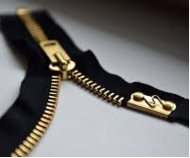

Застежка-молния с дополнительным

зубцом-ограничителем

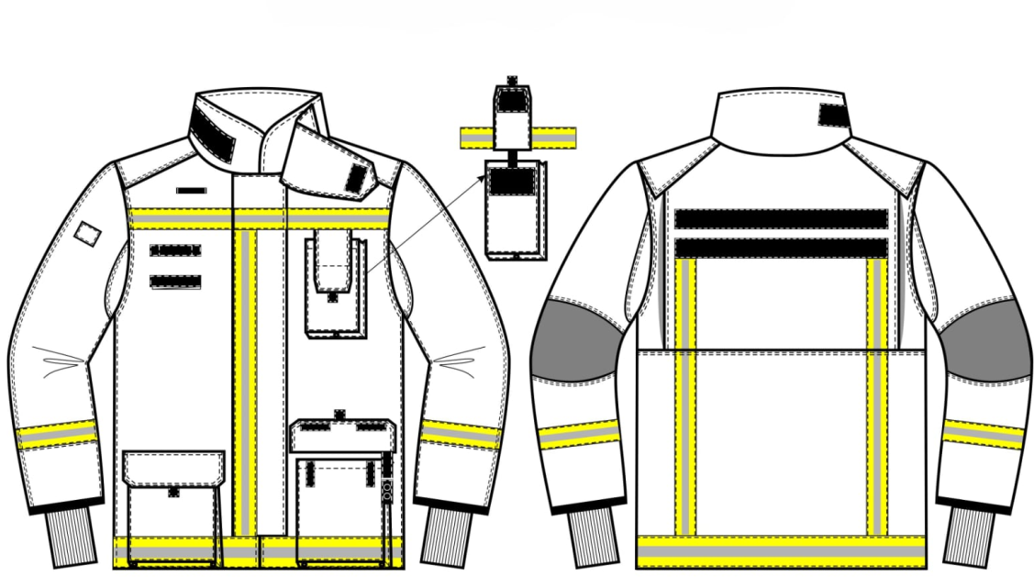Рисунок 2

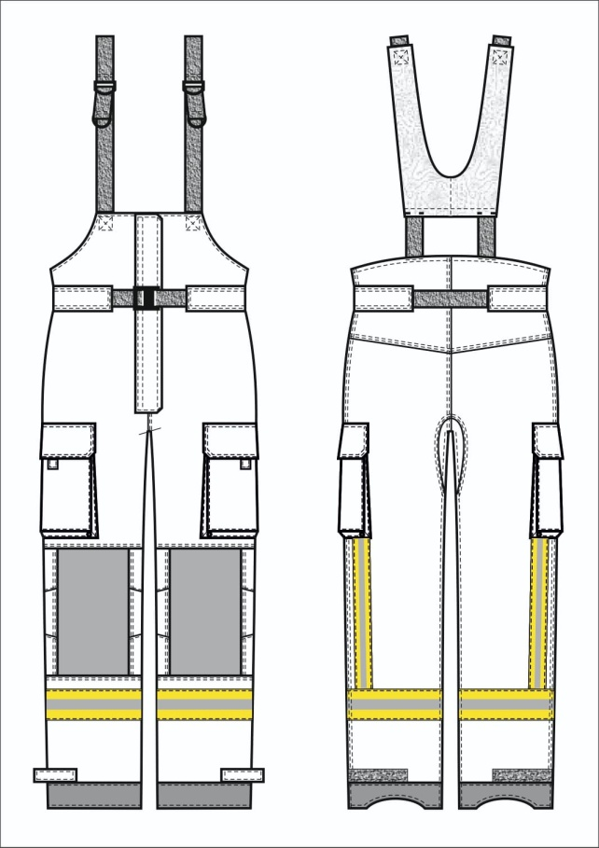

Примерный вид боевой одежды пожарного

Примерный вид брюк

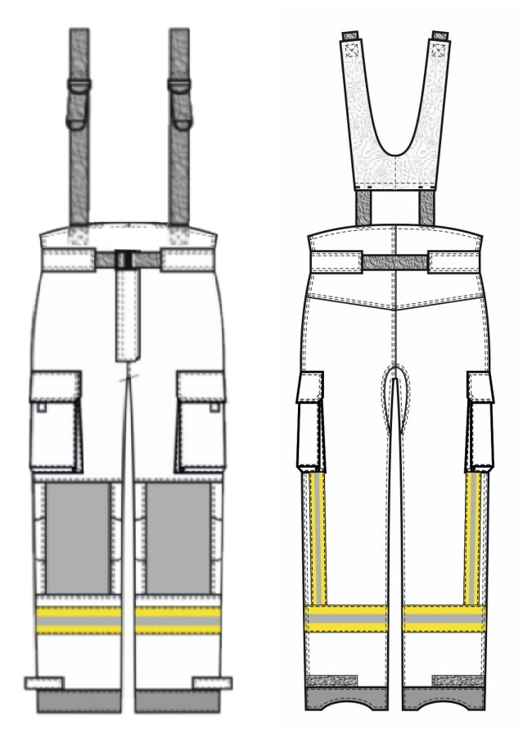

Приложение № 2 к Техническому заданию

**Разнарядки на поставку Товара Грузополучателям.**

**Контактная информация Грузополучателей**

Разнарядка № 1 на поставку Товара Грузополучателю

(срок поставки - до 30.01.2025 включительно):

|  |  |
| --- | --- |
| **Размер/рост, см[1]** | **СПб ГКУ «ПСО Выборгского района»** |
| 46/164 | **3** |
| 46/170 | **4** |
| 46/176 | **7** |
| 48/170 | **2** |
| 48/170-176 | **6** |
| 48/176 | **3** |
| 48/182 | **6** |
| 50/170 | **3** |
| 50/170-176 | **9** |
| 50/176 | **3** |
| 50/182 | **6** |
| 52/170 | **3** |
| 52/170-176 | **5** |
| 52/176 | **3** |
| 52/182 | **3** |
| 52/182-188 | **4** |
| 52/188 | **2** |
| 52/194 | **2** |
| 54/170 | **3** |
| 54/176 | **5** |
| 54/182 | **2** |
| 54/182-188 | **5** |
| 54/188 | **3** |
| 56/176 | **2** |
| 56/182 | **1** |
| 56/182-188 | **2** |
| 56/188 | **1** |
| 56/194 | **1** |
| 58/176 | **1** |
| 58/182 | **2** |
| 58/188 | **3** |
| 60/176 | **1** |
| 62/200 | **1** |
| 68/188 | **1** |
| **Итого (комплект)** | **108** |

Разнарядка № 2 на поставку Товара Грузополучателям

(срок поставки - до 30.04.2025 включительно):

|  |  |  |  |
| --- | --- | --- | --- |
| **Размер/рост, см1** | **СПб ГКУ «ПСО**  **Выборгского района»** | **СПб ГКУ «ПСО Красногвардейского района»** | **Всего (комплект)** |
| 44/176 |  | 2 | **2** |
| 46/164 | 1 |  | **1** |
| 46/170 | 1 | 2 | **3** |
| 46/176 | 2 | 2 | **4** |
| 46/182 |  | 1 | **1** |
| 48/170 | 2 | 3 | **5** |
| 48/170/176 | 3 |  | **3** |
| 48/176 | 3 | 8 | **11** |
| 48/182 | 5 | 5 | **10** |
| 48/188 |  | 3 | **3** |
| 50/164 |  | 1 | **1** |
| 50/170 | 3 | 3 | **6** |
| 50/170/176 | 7 |  | **7** |
| 50/176 | 2 | 8 | **10** |
| 50/182 | 5 | 6 | **11** |
| 52/170 | 3 | 4 | **7** |
| 52/170/176 | 4 |  | **4** |
| 52/176 | 3 | 9 | **12** |
| 52/182 | 2 | 9 | **11** |
| 52/182-188 | 4 |  | **4** |
| 52/188 | 2 | 2 | **4** |
| 52/194 | 2 |  | **2** |
| 54/170 | 3 |  | **3** |
| 54/176 | 4 | 8 | **12** |
| 54/182 | 2 | 6 | **8** |
| 54/182-188 | 2 |  | **2** |
| 54/188 | 3 | 4 | **7** |
| 54/194 |  | 2 | **2** |
| 56/170 |  | 1 | **1** |
| 56/176 | 2 | 4 | **6** |
| 56/182 | 1 | 4 | **5** |
| 56/182-188 | 2 |  | **2** |
| 56/188 | 1 |  | **1** |
| 56/194 | 1 |  | **1** |
| 58/176 | 1 | 2 | **3** |
| 58/182 | 1 | 1 | **2** |
| 58/188 | 1 | 2 | **3** |
| 60/170 |  | 1 | **1** |
| 60/176 | 1 | 1 | **2** |
| 60/182 |  | 1 | **1** |
| 60/188 |  | 1 | **1** |
| 62/176 |  | 1 | **1** |
| 62/188 |  | 1 | **1** |
| 62/200 | 1 |  | **1** |
| 64/170 |  | 1 | **1** |
| 64/182 |  | 1 | **1** |
| 68/188 | 1 |  | **1** |
| **Итого** | **81** | **110** | **191** |

Разнарядка № 3 на поставку Товара Грузополучателям

(срок поставки - до 29.11.2025 включительно):

|  |  |  |  |  |  |  |  |  |  |  |  |  |  |  |  |  |  |
| --- | --- | --- | --- | --- | --- | --- | --- | --- | --- | --- | --- | --- | --- | --- | --- | --- | --- |
| 44/158 |  |  |  |  |  | 1 |  |  |  |  |  |  |  |  |  |  | **1** |
| 44/164 |  |  |  |  |  |  | 2 |  |  |  | 1 |  |  |  | 1 |  | **4** |
| 44/170 |  |  |  |  |  |  | 2 |  |  |  |  |  | 2 |  | 3 |  | **7** |
| 44-46/170-176 |  |  |  |  |  |  |  |  |  |  |  |  |  |  |  | 1 | **1** |
| 44/176 |  |  |  |  |  |  | 3 |  |  |  |  |  | 2 |  |  |  | **5** |
| 44/182 |  |  |  |  |  |  | 3 |  |  |  |  |  |  |  |  |  | **3** |
| 46/164 |  |  | 20 |  |  | 2 |  |  | 3 |  |  |  | 2 |  |  |  | **27** |
| 46/170 |  | 2 |  | 1 | 1 |  |  |  |  | 1 | 1 |  | 5 |  | 4 |  | **15** |
| 46/176 |  | 6 | 20 | 1 |  |  |  |  |  |  |  |  | 7 |  | 4 |  | **38** |
| 46/182 |  |  |  |  |  |  |  |  |  |  |  |  | 5 |  |  |  | **5** |
| 48/164 |  |  |  | 1 |  |  |  |  | 2 |  |  |  | 2 |  | 1 |  | **6** |
| 48/170 |  |  |  | 2 | 3 | 8 | 10 |  |  | 2 | 1 |  | 11 |  | 1 |  | **38** |
| 48/170-176 |  | 15 |  |  |  |  |  |  |  |  |  |  |  |  |  |  | **15** |
| 48-50/170-176 |  |  |  |  |  |  |  |  |  |  |  |  |  |  |  | 1 | **1** |
| 48/176 |  |  |  | 4 | 2 |  |  | 2 |  | 3 | 7 | 1 | 15 |  | 4 |  | **38** |
| 48/182 |  | 3 |  | 1 | 1 |  | 4 | 2 |  | 2 | 6 | 4 | 11 |  | 5 |  | **39** |
| 48-50/182-188 |  |  |  |  |  |  |  |  |  |  |  |  |  |  |  | 1 | **1** |
| 48/188 |  | 1 |  | 1 | 1 |  | 4 |  |  | 2 | 2 |  | 2 |  |  |  | **13** |
| 50/164 |  |  |  |  |  |  |  |  |  |  |  |  | 1 |  |  |  | **1** |
| 50/170 |  |  |  | 2 | 4 |  |  | 1 |  |  | 10 | 1 | 5 |  | 1 |  | **24** |
| 50/170-176 |  | 9 |  |  |  |  |  |  |  |  |  |  |  |  |  |  | **9** |
| 50/176 |  |  | 20 | 10 | 8 | 10 |  | 5 | 13 | 4 | 7 | 6 | 24 |  | 4 |  | **111** |
| 50/182 |  | 4 |  | 6 | 6 |  |  | 2 |  | 4 | 7 | 1 | 23 | 2 | 1 |  | **56** |
| 50/188 |  |  |  |  | 2 |  |  |  |  | 2 | 4 | 2 | 6 | 4 |  |  | **20** |
| 50/194 |  | 1 |  |  |  |  |  |  |  |  | 1 |  |  |  | 1 |  | **3** |
| 52/164 |  |  |  |  |  |  | 1 |  |  |  |  |  |  |  |  |  | **1** |
| 52-54/158-164 |  |  |  |  |  |  |  |  |  |  |  |  |  |  |  | 1 | **1** |
| 52/170 |  |  |  | 5 | 5 | 8 | 5 | 1 |  |  | 3 | 4 | 1 |  | 1 |  | **33** |
| 52/170-176 |  | 5 |  |  |  |  |  |  |  |  |  |  |  |  |  |  | **5** |
| 52-54/170-176 |  |  |  |  |  |  |  |  |  |  |  |  |  |  |  | 2 | **2** |
| 52/176 |  |  |  | 5 | 5 |  | 3 | 4 | 4 | 5 | 2 | 10 | 19 |  | 4 |  | **61** |
| 52/182 |  |  |  | 6 | 3 |  |  | 8 | 4 | 5 | 7 | 6 | 23 | 4 | 6 |  | **72** |
| 52/182-188 |  | 7 |  |  |  |  |  |  |  |  |  |  |  |  |  |  | **7** |
| 52-54/182-188 |  |  |  |  |  |  |  |  |  |  |  |  |  |  |  | 3 | **3** |
| 52/188 |  |  |  | 2 | 1 |  | 2 | 2 |  | 3 | 1 | 2 | 5 | 3 | 2 |  | **23** |
| 52/194 |  | 1 |  | 1 |  |  | 4 | 1 |  |  | 1 |  | 2 |  | 1 |  | **11** |
| 52/200 |  |  |  |  |  |  |  |  |  |  |  | 1 | 1 |  |  |  | **2** |
| 54/164 |  |  |  |  |  |  |  |  |  |  |  |  | 1 |  |  |  | **1** |
| 54/170 |  |  |  | 1 |  |  |  |  |  |  | 1 | 1 | 1 |  |  |  | **4** |
| 54/170-176 |  | 5 |  |  |  |  |  |  |  |  |  |  |  |  |  |  | **5** |
| 54/176 |  |  | 20 | 3 | 2 | 7 |  | 1 | 8 | 6 | 3 | 4 | 10 | 1 | 1 |  | **66** |
| 54/182 |  |  |  | 2 | 1 |  |  | 4 |  | 7 | 2 | 1 | 11 | 7 | 2 |  | **37** |
| 54/182-188 |  | 6 |  |  |  |  |  |  |  |  |  |  |  |  |  |  | **6** |
| 54/188 |  |  |  | 1 | 3 |  |  | 2 | 4 |  | 1 | 3 | 4 | 5 | 1 |  | **24** |
| 54/194 |  |  |  |  |  |  |  | 2 |  |  |  |  |  | 4 | 2 |  | **8** |
| 56/164 |  |  |  |  |  |  |  |  |  |  |  |  | 1 |  |  |  | **1** |
| 56/170 |  |  |  |  |  |  |  | 1 |  |  | 2 | 1 | 3 |  | 1 |  | **8** |
| 56/170-176 |  | 8 |  |  |  |  |  |  |  |  |  |  |  |  |  |  | **8** |
| 56-58/170-176 |  |  |  |  |  |  |  |  |  |  |  |  |  |  |  | 2 | **2** |
| 56/176 |  |  |  | 3 | 2 |  | 3 | 4 |  | 4 | 1 | 1 | 8 | 4 | 1 |  | **31** |
| 56/182 |  |  |  |  | 1 | 5 | 1 | 1 |  |  | 2 | 3 | 12 | 5 | 1 |  | **31** |
| 56/182-188 |  | 3 |  |  |  |  |  |  |  |  |  |  |  |  |  |  | **3** |
| 56-58/182-188 |  |  |  |  |  |  |  |  |  |  |  |  |  |  |  | 1 | **1** |
| 56/188 |  |  |  |  | 3 |  |  | 2 |  | 4 |  | 1 | 1 | 5 |  |  | **16** |
| 56/194 |  |  |  |  |  |  |  | 1 |  |  |  |  | 3 |  | 1 |  | **5** |
| 56/200 |  | 2 |  |  |  |  |  |  |  |  | 1 |  |  |  |  |  | **3** |
| 58/170 |  |  |  |  | 1 |  |  |  |  |  |  |  | 1 |  |  |  | **2** |
| 58/170-176 |  | 2 |  |  |  |  |  |  |  |  |  |  |  |  |  |  | **2** |
| 58/176 |  |  |  |  |  |  |  |  |  | 2 | 1 |  | 4 | 4 |  |  | **11** |
| 58/182 |  |  |  |  |  |  |  | 1 |  | 1 |  | 5 | 4 | 10 | 5 |  | **26** |
| 58/182-188 |  | 4 |  |  |  |  |  |  |  |  |  |  |  |  |  |  | **4** |
| 58/188 |  |  | 5 | 2 |  | 5 |  |  |  | 1 |  |  | 3 |  |  |  | **16** |
| 58/194 |  | 1 | 2 | 2 |  |  |  |  |  |  |  |  |  |  |  |  | **5** |
| 58/200 |  |  |  |  | 1 |  |  |  |  |  |  |  |  |  |  |  | **1** |
| 60/176 |  | 3 |  |  |  |  | 1 |  |  |  |  |  |  |  |  |  | **4** |
| 60/182 | 1 |  |  |  |  |  | 1 |  |  |  |  |  |  | 5 |  |  | **7** |
| 60/182-188 |  | 4 |  |  |  |  |  |  |  |  |  |  |  |  |  |  | **4** |
| 60-62/182-188 |  |  |  |  |  |  |  |  |  |  |  |  |  |  |  | 1 | **1** |
| 60/188 |  |  |  |  |  | 1 |  | 1 |  | 1 |  | 1 |  |  |  |  | **4** |
| 60/194 |  | 1 |  |  |  |  |  |  |  |  |  |  | 1 |  |  |  | **2** |
| 60/200 |  |  |  |  |  |  | 1 |  |  |  |  |  |  |  |  |  | **1** |
| 62/176 |  |  |  |  |  |  |  |  |  |  |  | 1 | 2 |  |  |  | **3** |
| 62/182 |  |  |  |  |  |  |  |  |  |  |  |  | 2 |  | 2 |  | **4** |
| 62-64/182-188 |  |  |  |  |  |  |  |  |  |  |  |  |  |  |  | 1 | **1** |
| 62/188 |  |  |  |  |  |  |  | 1 |  | 1 |  |  |  |  |  |  | **2** |
| 62/194 |  |  | 3 |  |  |  |  |  | 2 |  |  |  | 1 |  |  |  | **6** |
| 64/176 | 1 |  |  | 1 |  |  |  |  |  |  |  |  |  |  |  |  | **2** |
| 64/182 |  | 2 |  |  |  |  |  |  |  |  |  |  |  | 4 |  |  | **6** |
| 64-66/182-188 |  |  |  |  |  |  |  |  |  |  |  |  |  |  |  | 1 | **1** |
| 64/200 |  |  |  | 1 |  |  |  |  |  |  |  |  |  |  |  |  | **1** |
| 66/176 |  |  |  |  |  |  |  | 1 |  |  |  |  | 1 |  |  |  | **2** |
| 66/188 |  |  |  |  |  |  |  |  |  |  |  |  |  | 2 |  |  | **2** |
| 68/200 |  |  |  |  | 1 |  |  |  |  |  |  |  |  |  |  |  | **1** |
| 70/188 |  |  |  |  |  |  |  |  |  |  |  |  |  | 2 |  |  | **2** |
| 70/200 |  |  |  | 1 |  |  |  |  |  |  |  |  |  |  |  |  | **1** |
| 72/182 |  |  |  |  |  |  |  |  |  |  |  |  |  |  | 1 |  | **1** |
| 72/200 |  |  |  |  | 1 |  |  |  |  |  |  |  |  |  |  |  | **1** |
| **Итого** | **2** | **95** | **90** | **65** | **58** | **47** | **50** | **50** | **40** | **60** | **75** | **60** | **248** | **71** | **62** | **15** | **1 088** |

1. выбор показателей «Размер/рост» обусловлен потребностями Заказчика